**Результаты проверки RTL-модели обнаружителя сигналов на фоне шумов (ОСФШ)**

Алгоритм проверки Verilog-модели фильтра Доплера на соответствие matlab-модели:

- выставить нужные параметры в pulse_detector_noise_tb.v (см Табл 1)

- установить flag_control = 0 в скрипте «matlab_script_pulse_detector_noise_tb.m» и запустить скрипт

- открыть Modelsim из текущей директории и ввести в командной строке команду «do do.do»

- установить flag_control = 1 в скрипте «matlab_script_pulse_detector_noise_tb.m» и запустить скрипт

- наблюдать на графиках результаты тестирования

Табл 1 - Входные параметры от СКУ

|  |  |
| --- | --- |
| параметр | значение |
| количество стробов шума в цикле измерения | 200 |
| порог ложной тревоги | 80 |
| величина шага адаптации порога | 10 |
| порог при включении | 500 |
| подставка порога | 300 |

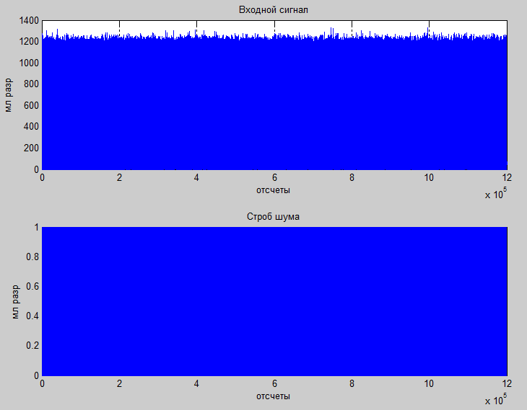

Рис 1 – Входные воздействия

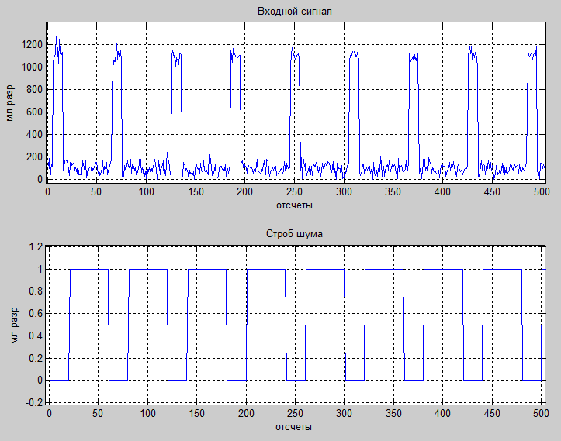

Рис 2 – Входные воздействия. Начальный участок. Крупный масштаб

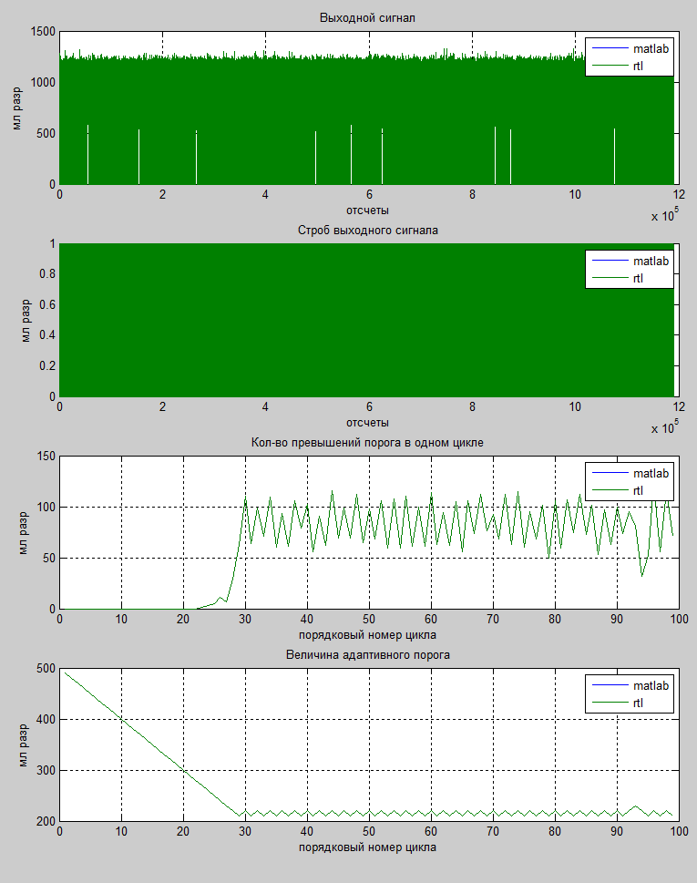

Рис 3 – Выходные сигналы

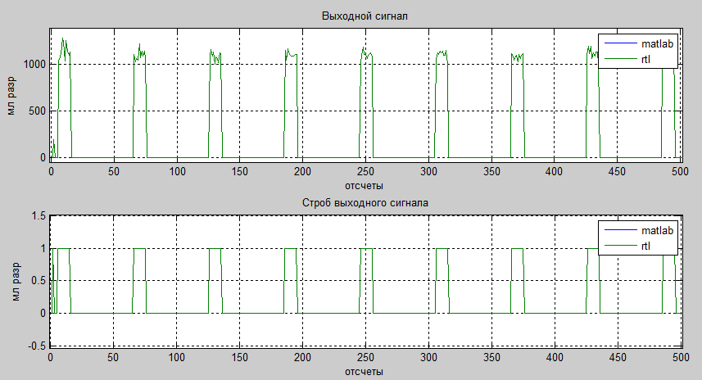

Рис 4 – Выходные сигналы. Начальный участок. Крупный масштаб

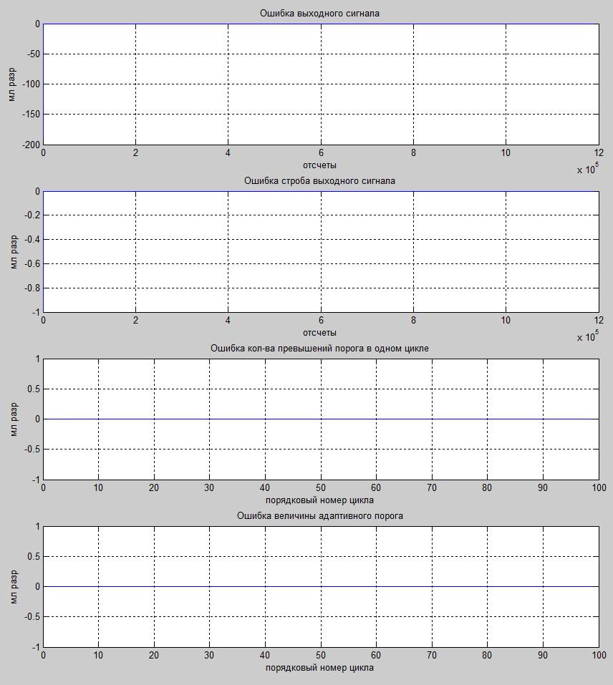

Рис 5 – Оценки расхождений Verilog- и matlab-моделей

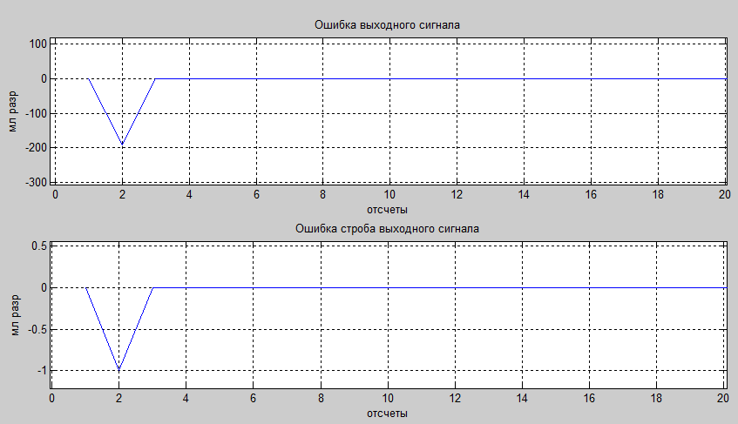

Рис 6 – Оценки расхождений Verilog- и matlab-моделей. Крупный масштаб

Выводы:

- расхождения между verilog- и matlab-моделями отсутствуют

- в verilog-модели на втором такте после глобального сброса наблюдается единичный выброс выходного сигнала, который обусловлен сбросом регистра порога. Данный эффект проявляется только при глобальном сбросе и никак не влияет на дальнейший расчет адаптивного порога, т.к. строб шума в любом случае приходит после глобального сброса.